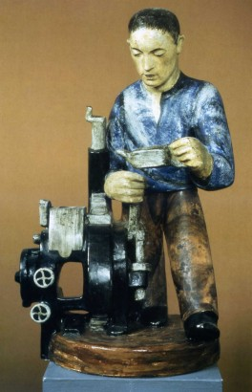**12. 4. Umění potřebuje práci.**

**Otto Gutfreund: *Muž u selfaktoru* (1921).**

glazovaná kolorovaná pálená hlína, výška 56 cm, Národní galerie v Praze.

Součást série 4 figur, původně na příborníku v jídelně vily továrníka a strýce Josefa Sochora ve Dvoře Králové nad Labem.

Muž olejuje součást dopřádacího stroje.

Sochařství civilismu 1. poloviny 20. let.

* Nová věcnost, civilismus, typizace, reprezentace, personifikace průmyslu
* Selfaktor a textilní průmysl
* Továrník Josef Sochor (1866-1931) a jeho vila
  + Autor přestavby 1920-1922: Karel Jarolímek (1888-1970) a Josef Gočár (1880-1945)
  + Autor výzdoby interiérů: František Kysela (1881-1941)
  + Autor plastik: Otto Gutfreund (1889-1927)
* Reklamní plastika aneb Logo v 3D (Gutfreundova atika pro Škodovku, Hrbek, Lichtág, Josef Wagner, …)
* Práce jako hodnota (Max Weber a duch kapitalismu, Marx a kapitalistický Robinson Crusoe – V. Šklovskij: Ostrov)
* Muž u stroje a muž ve stroji (Fritz Lang: Metropolis, Chaplin: Moderní doba)

LITERATURA A PRAMENY:

Fritz Lang: Metropolis, dostupné z: <https://www.youtube.com/watch?v=TZuEkC-o5mE>

Marie Pujmanová: Lidé na kžižovatce

Svatopluk Turek: Botostroj, Andělé úspěchu

Charlie Chaplin: Modern Times, 1936.

Kol. autorů: Otto Gutfreund. NG Praha 1999.

Jiří Šetlík (ed.): *Zázemí tvorby*. Praha 1989.